职业卫生技术报告相关信息公示表
用人单位名称 | 瑞安市振中卷扬机厂
用人单位地址 | 瑞安市锦湖街道瑞湾村
用人单位联系人 | 林丹
技术服务项目组人员 | 李志豪、谷棋悦、倪晓林、王春云等
现场调查人员 | 李志豪、谷棋悦
现场采样/检测人员 | 李志豪、谷棋悦
用人单位陪同人 | 林丹
采样/检测时间 | 2022年07月20日
报告出具日期 | 2022年08月19日
现场调查、现场采样/检测的图像影像资料 | 详见附件
注：《职业卫生技术服务机构管理办法》第三十一条规定：职业卫生技术服务机构应当自出具职业卫生技术报告之日起二十个工作日内，在本单位网站上公开技术报告相关信息。

用人单位名称 | 瑞安市振中卷扬机厂 |  | 拍照日期 | 2022.07.20
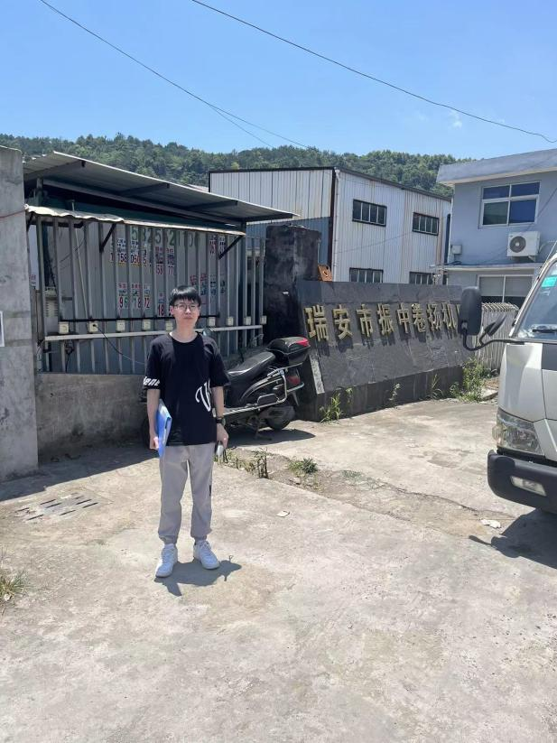 |  | 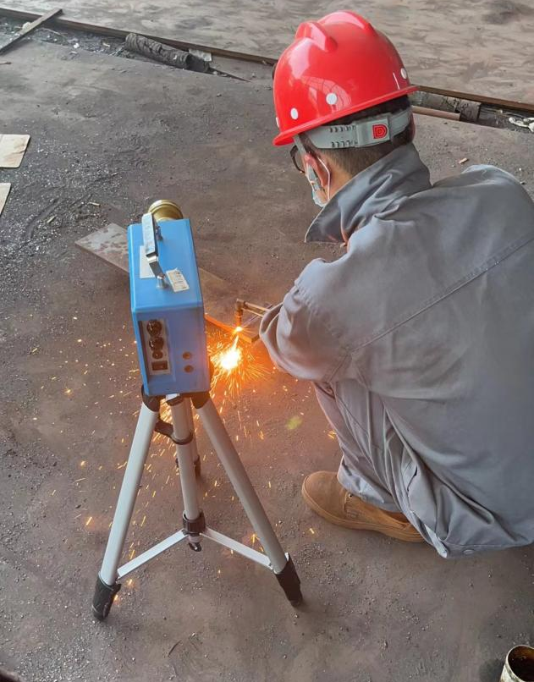
企业大门处 |  | 生产车间气切割岗位
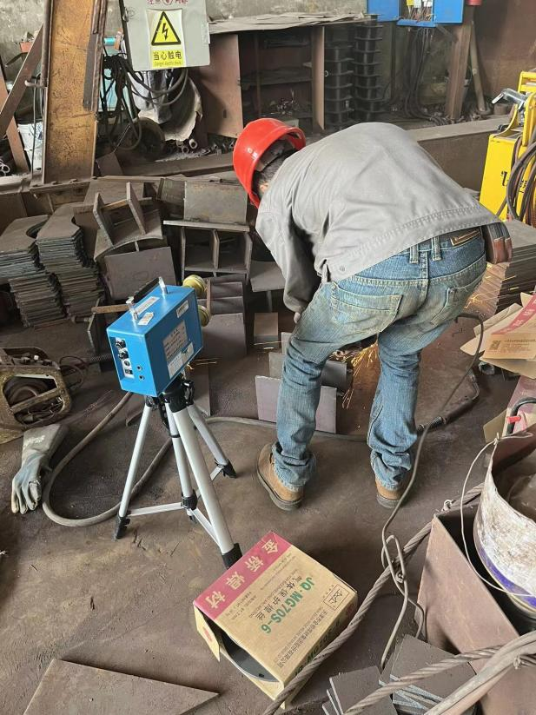 |  | 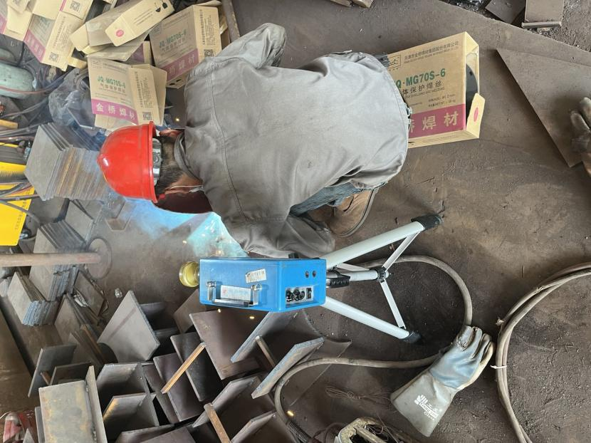
生产车间打磨岗位 |  | 生产车间焊接岗位
技术服务过程影像记录

